Thứ hai ngày 9 tháng 10 năm 2023
TUẦN 6: CHỦ ĐỀ 2: TRUNG DU VÀ MIỀN NÚI BẮC BỘ
Bài 5: DÂN CƯ VÀ HOẠT ĐỘNG SẢN XUẤT
Ở VÙNG TRUNG DU VÀ MIỀN NÚI BẮC BỘ (T2)
I. YÊU CẦU CẦN ĐẠT:
1. Kiến thức kĩ năng:
- Kể được một số cách thức khai thác tự nhiên như: (làm ruộng bậc thang, xây dựng các công trình thủy điện) ở vùng Trung du và miền núi Bắc Bộ.
2. Năng lực.
- Năng lực tự chủ, tự học: Biết tự chủ trong thực hiện các hoạt động học tập, tự hoàn thành các yêu cầu trong học tập.
3. Phẩm chất.
- Phẩm chất yêu nước, yêu thiên nhiên: Biết bảo vệ thiên nhiên và môi trường.
II. ĐỒ DÙNG DẠY HỌC
- Kế hoạch bài dạy, bài giảng Power point.
- SGK và các thiết bị, học liệu phục vụ cho tiết dạy.
III. HOẠT ĐỘNG DẠY HỌC
Hoạt động của giáo viên | Hoạt động của học sinh
1. Khởi động:
- Mục tiêu:
+ Tạo không khí vui vẻ, khấn khởi trước giờ học.
+ Thông qua khởi động ôn lại nội dung bài cũ, giáo viên dẫn dắt bài mới hấp dẫn để thu hút học sinh tập trung.
- Cách tiến hành:
- Tổ chức cho học sinh chơi trò chơi “Ai nhanh ai đúng”: GV chuẩn bị nội dung một số câu hỏi, học sinh giành quyền trả lời (nhanh, chính xác nhiều câu hỏi sẽ chiến thắng). Ví dụ một số câu hỏi:  + Câu 1: Vùng Trung du và miền núi Bắc Bộ có số dân đông đúc (Đúng hay sai)  + Câu 2: Kể nhanh tên của 3 dân tộc sinh sống ở vùng Trung du và miền núi Bắc Bộ.  + Câu 3: Dân cư vùng Trung du và miền núi Bắc Bộ phân bố như thế nào?.......  - GV nhận xét, tuyên dương học sinh thắng cuộc. Giới thiệu vào bài mới. |  | - HS nghe GV hướng dẫn và tham gia trò chơi.  - Học sinh lắng nghe.
2. Khám phá:
- Mục tiêu:
+ Kể được một số cách thức khai thác tự nhiên như: làm ruộng bậc thang, xây dựng các công trình thủy điện ở vùng Trung du và miền núi Bắc Bộ.
+ Hình thành năng lực nhận thức khoa học Địa lí thông qua việc tìm hiểu một số cách thức khai thác tự nhiên ở vùng Trung du và miền núi Bắc Bộ.
- Cách tiến hành:
Hoạt động 1: Một số cách thức khai thác thiên nhiên.  a) Làm ruộng bậc thang.  - Cho học sinh quan sát hình 4 và mô tả (những gì em biết, hiểu) qua hình 4.  - GV khen ngợi HS có ý kiến hay, sát thực với nội dung hình 4 và giới thiệu thêm cho học sinh về ruộng bậc thang (Hình ảnh, video minh họa).  - Gọi HS đọc thông tin SGK trả lời câu hỏi.  + Ruộng bậc thang có vai trò (ý nghĩa) như thế nào đối với người dân ở vùng Trung du và miền núi Bắc Bộ ?  - GV nhận xét, kết luận. Mở rộng kiến thúc cho học sinh: Ruộng bậc thang ở một số nơi vùng Trung du và miền núi Bắc Bộ đã được công nhận là danh thắng quốc gia và trở thành địa điểm du lịch nổi tiếng.  - Gọi HS đọc nội dung mục Em có biết.  - Tổ chức cho học sinh chia sẻ thực tế (nếu có học sinh đã được tham quan, trải nghiệm ruộng bậc thang)  - GV khen ngợi học sinh. |  | - Học sinh quan sát, mô tả theo ý kiến cá nhân (cách hiểu cá nhân)  - HS lắng nghe.  - Học sinh đọc thông tin, trả lời câu hỏi.  + Giúp người dân đảm bảo nguồn lương thực, hạn chế tình trạng phá rừng làm nương rẫy, vẻ đẹp của ruộng bậc thang đã thu hút nhiều du khách, góp phần thúc đẩy hoạt động du lịch cho vùng.  - Học sinh lắng nghe.  - Học sinh đọc.  - HS tham gia chia sẻ.
b) Xây dựng các công trình thủy điện.  - Yêu cầu học sinh nhớ lại kiến thức cũ và trả lời câu hỏi:  + Vì sao ở Trung du và miền núi Bắc Bộ có khả năng phát triển thủy điện ?  - Yêu cầu học sinh quan sát hình 5, 6 SGK kể tên một số nhà máy thủy điện ở vùng Trung du và miền núi Bắc Bộ (GV hướng dẫn học sinh khai thác thông tin lược đồ - Hình 6)  - Gọi học sinh xác định vị trí của các nhà máy thủy điện vừa nêu trên lược đồ (Hình 6)  - Việc xây dựng và khai thác các nhà máy thủy điện đã mang lại những lợi ích gì cho người dân ở vùng Trung du và miền núi Bắc Bộ.  - GV nhận xét, tuyên dương học sinh.  - Gọi HS đọc nội dung phần thông tin để củng cố kiến thức. |  | - Học sinh liên hệ kiến thức cũ và trả lời câu hỏi.  + Trung du và miền núi Bắc Bộ có nhiều sông lớn, các sông có nhiều thác ghềnh thuận lợi để phát triển thủy điện.  + Nhà máy thủy điện Hòa Bình (tỉnh Hòa Bình), Sơn La (tỉnh Sơn La), Thác Bà (tỉnh Yên Bái), Tuyên Quang (tỉnh Tuyên Quang),......  - Học sinh thực hiện (cá nhân)  + Cung cấp điện phục vụ cho sinh hoạt và sản xuất, đồng thời giảm lũ cho vùng đồng bằng.  - HS lắng nghe.  - Học sinh đọc, củng cố và khắc sâu kiến thức.
3. Luyện tập
- Mục tiêu:
+ Củng cố, khắc sâu nội dung kiến thức đã học.
+ Vận dụng kiến thức đã học để mô tả (viết hoặc vẽ) thể hiện cách thức khai thác tự nhiên (làm ruộng bậc thang, xây dựng công trình thủy điện) ở vùng Trung du và miền núi Bắc Bộ.
+ Rèn luyện kĩ năng tư duy, giao tiếp, hợp tác.
- Cách tiến hành:
Hoạt động 2: Mô tả (viết hoặc vẽ) cách thức khai thác tự nhiên (làm ruộng bậc thang, xây dựng công trình thủy điện) ở vùng Trung du và miền núi Bắc Bộ.  - Tổ chức học sinh hoạt động nhóm đôi thực hiện yêu cầu:  + Liên hệ (nhớ lại) kiến thức vừa được học.  + Mô tả lại (viết hoặc vẽ) thể hiện cách thức cách thức khai thác tự nhiên (làm ruộng bậc thang, xây dựng công trình thủy điện) ở vùng Trung du và miền núi Bắc Bộ theo gợi ý: điều kiện để khai thác, cách thức khai thác, tác dụng (vai trò) (GV phân công nhóm phụ trách một nội dung cụ thể)  - GV hướng dẫn học sinh thực hiện.  - Tổc chức học sinh trình bày, góp ý.  - GV kết luận.  - Nhận xét, tuyên dương học sinh. |  | - Hoạt động nhóm đôi  - Trao đổi nhớ lại kiến thức.  - Thực hành theo hướng dẫn:  Ví dụ:  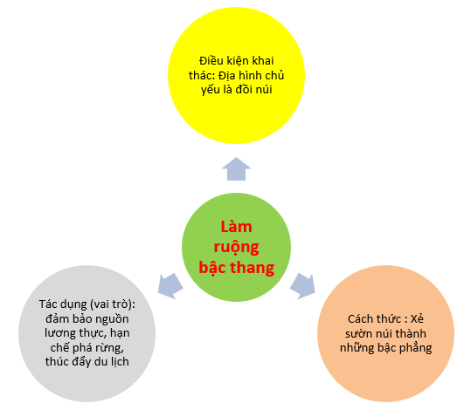  - HS trình bày, góp ý.  - Học sinh lắng nghe.
4. Vận dụng trải nghiệm.
- Mục tiêu:
+ Củng cố những kiến thức đã học trong tiết học để học sinh khắc sâu nội dung.
+ Vận dụng kiến thức đã học vào thực tiễn.
+ Tạo không khí vui vẻ, hào hứng, lưu luyến sau khi học sinh bài học.
- Cách tiến hành:
- GV yêu cầu học sinh:  + Chia sẻ những điều em đã học được với người thân.  + Hoàn thiện (có thể sáng tạo thêm về hình thức trình bày) phần mô tả các cách thức cách thức khai thác tự nhiên (làm ruộng bậc thang, xây dựng công trình thủy điện) ở vùng Trung du và miền núi Bắc Bộ.  + Sưu tầm tranh ảnh, thông tin về ruộng bậc thang, một số nhà máy thủy điện ở vùng Trung du và miền núi Bắc Bộ.  - Nhận xét sau tiết dạy, dặn dò về nhà. | - Học sinh lắng nghe và thực hiện.  - HS lắng nghe.
IV. ĐIỀU CHỈNH SAU BÀI DẠY:
..............................................................................................................................
..............................................................................................................................
..............................................................................................................................

TUẦN 6: CHỦ ĐỀ 2: TRUNG DU VÀ MIỀN NÚI BẮC BỘ
Bài 5: DÂN CƯ VÀ HOẠT ĐỘNG SẢN XUẤT
Ở VÙNG TRUNG DU VÀ MIỀN NÚI BẮC BỘ (T3)

I. YÊU CẦU CẦN ĐẠT:
1. Kiến thức kĩ năng:
- Mô tả được cách thức khai thác tự nhiên (khai thác khoáng sản), vẽ được sơ đồ tư duy thể hiện một số cách thức khai thác tự nhiên ở vùng Trung du và miền núi Bắc Bộ.
- Hình thành năng lực nhận thức khoa học Địa lí thông qua việc tìm hiểu một số cách thức khai thác tự nhiên ở vùng Trung du và miền núi Bắc Bộ.
2. Năng lực.
- Năng lực tự chủ, tự học: Biết tự chủ trong thực hiện các hoạt động học tập, tự hoàn thành các yêu cầu trong học tập.
- Năng lực giải quyết vấn đề và sáng tạo: Vận dụng kiến thức đã học và giải quyết các vấn đề học tập hiệu quả, sáng tạo.
3. Phẩm chất.
- Phẩm chất yêu nước, yêu thiên nhiên: Biết bảo vệ thiên nhiên và môi trường.
II. ĐỒ DÙNG DẠY HỌC
- Kế hoạch bài dạy, bài giảng Power point.
- SGK và các thiết bị, học liệu phục vụ cho tiết dạy.
III. HOẠT ĐỘNG DẠY HỌC
Hoạt động của giáo viên | Hoạt động của học sinh
1. Khởi động:
- Mục tiêu:
+ Tạo không khí vui vẻ, khấn khởi trước giờ học.
+ Thông qua khởi động ôn lại nội dung bài cũ, giáo viên dẫn dắt bài mới hấp dẫn để thu hút học sinh tập trung.
- Cách tiến hành:
- GV tổ chức cho học sinh trao đổi, chia sẻ hình ảnh sưu tầm được về ruộng bậc thang, các nhà máy thủy điện ở vùng Trung du và miền núi Bắc Bộ (kết hợp ôn lại kiến thức của bài cũ). Ví dụ: Một học sinh đưa ra hình ảnh về ruộng bậc thang và đặt các câu hỏi để trao đổi:  + Đây là hình ảnh gì?  + Điều kiện nào để có thể làm được ruộng bậc thang? Cách làm ruộng bậc thang như thế nào?  + Vai trò mà ruộng bậc thang mang lại.  - GV nhận xét tuyên dương học sinh, dẫn dắt giới thiệu vào bài mới. |  | - Học sinh tham gia trao đổi, chia sẻ theo hướng dẫn của giáo viên.  - HS lắng nghe.
2. Khám phá:
- Mục tiêu:
+ Mô tả được cách thức khai thác tự nhiên (khai thác khoáng sản) ở vùng Trung du và miền núi Bắc Bộ.
+ Hình thành năng lực nhận thức khoa học Địa lí thông qua việc tìm hiểu một số cách thức khai thác tự nhiên ở vùng Trung du và miền núi Bắc Bộ.
- Cách tiến hành:
Hoạt động 1: Một số cách thức khai thác thiên nhiên: Khai thác khoáng sản.  - Yêu cầu học sinh quan sát hình 6.  + Kể tên một số loại khoáng sản có ở vùng Trung du và miền núi Bắc Bộ.  + Xác định (chỉ) trên lược đồ (Hình 6) một số mỏ khoáng sản ở vùng Trung du và miền núi Bắc Bộ.  - Gọi 1-2 học sinh đọc nội dung thông tin và kể tên một số sản phẩm có nguồn gốc từ khoáng sản của vùng Trung du và miền núi Bắc Bộ.  - Khai thác khoáng sản có vai trò như thế nào đối với vùng Trung du và miền núi Bắc Bộ ?  - GV nhận xét, kết luận, tuyên dương HS.  - GV liên hệ giáo dục học sinh bảo vệ môi trường và tài nguyên thiên nhiên. |  | - Quan sát hình 6 SGK và nêu:  + Một số khoáng sản như: than đá, sắt, a-pa-tít, đồng, thiết,.......  - Học sinh thực hiện theo yêu cầu.  - Học sinh đọc nội dung thông tin và nêu: điện (từ than), phân lân (từ a-pa-tít),…….  - Khai thác khoáng sản là hoạt động kinh tế quan trọng của vùng Trung du và miền núi Bắc Bộ.  - Học sinh lắng nghe, vận dụng.
3. Luyện tập
- Mục tiêu:
+ Củng cố, khắc sâu nội dung kiến thức đã học.
+ Vận dụng kiến thức đã học để vẽ sơ đồ tư duy thể hiện một số cách thức khai thác tự nhiên ở vùng Trung du và miền núi Bắc Bộ.
+ Rèn luyện kĩ năng tư duy, giao tiếp, hợp tác.
- Cách tiến hành:
Hoạt động 2: Vẽ sơ đồ tư duy thể hiện một số cách thức khai thác tự nhiên ở vùng Trung du và miền núi Bắc Bộ  - Gọi học sinh đọc và xác định yêu cầu.  - Hướng dẫn và tổ chức cho học sinh cách thực hiện.  - Tổ chức học sinh trình bày, nhận xét, góp ý.  - GV nhận xét, tuyên dương học sinh. |  | - Đọc, xác định yêu cầu: vẽ sơ đồ tư duy thể hiện một số cách thức khai thác tự nhiên ở vùng Trung du và miền núi Bắc Bộ (vai trò, phân bố)  - Nghe GV hướng dẫn và thực hành vẽ sơ đồ tư duy (cá nhân)  - Ví dụ:  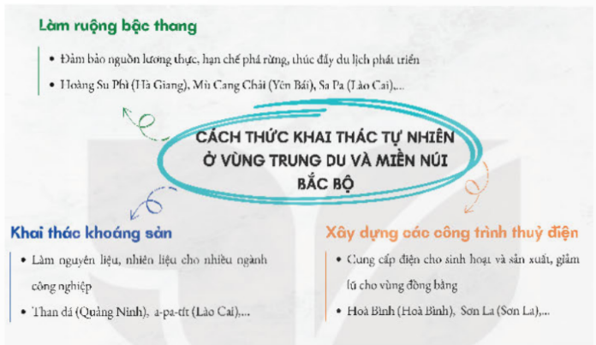  - HS lắng nghe, rút kinh nghiệm.
4. Vận dụng trải nghiệm.
- Mục tiêu:
+ Củng cố những kiến thức đã học trong tiết học để học sinh khắc sâu nội dung.
+ Vận dụng kiến thức đã học vào thực tiễn.
+ Tạo không khí vui vẻ, hào hứng, lưu luyến sau khi học sinh bài học.
- Cách tiến hành:
- GV yêu cầu học sinh:  + Chia sẻ những điều em đã học được với người thân.  + Sưu tầm hình ảnh về một số dân tộc vùng Trung du và miền núi Bắc Bộ và chia sẻ với các bạn.  - Nhận xét sau tiết dạy, dặn dò về nhà. | - Học sinh lắng nghe và thực hiện.  - HS lắng nghe.
IV. ĐIỀU CHỈNH SAU BÀI DẠY:
..............................................................................................................................
..............................................................................................................................
..............................................................................................................................

